JUSTICE ET DROIT À L’ÉCOLE  N° 188, 2e trim. 2017, 168 pages - 15,00 €  ISSN 1769-8502 / ISBN 978-2-240-04177-7 / Réf. W0001980  Dans un État de droit, la loi, parce qu’elle est établie pour tous, est conçue comme une assurance et une protection contre l’arbitraire ; elle représente aussi une garantie d’une justice équitable. La loi définit ainsi le cadre permettant de faire société, rappelant ce que chacun est en droit de faire ou pas, et de sanctionner le cas échéant. Rendre justice consiste donc aussi à rappeler la valeur de l’égalité entre les citoyens – y compris lorsqu’il s’agit d’exercer ses droits –, quitte à proposer des compensations quand cela s’avère nécessaire. L’horizon ainsi posé est toujours celui de l’intérêt général, avec une attention particulière aux plus vulnérables.  Ce numéro de Diversité propose d’aborder ces points autour de trois axes : comment penser la loi et le droit dans un contexte éducatif ? Quels sont les rapports des jeunes avec le droit ? Comment mettre en œuvre une (véritable) éducation au droit ? | 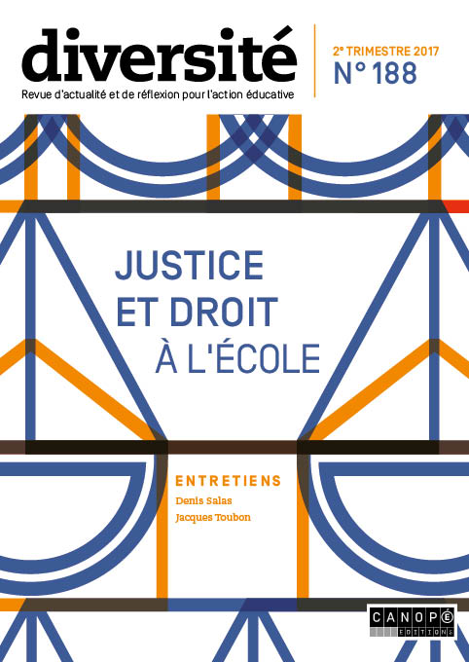  Abonnement, 4 n^{os}/an : 43 € / 53 € étranger

Éditorial / RÉGIS GUYON
• ENTRETIEN AVEC JACQUES TOUBON
« Connaître le droit, ses droits, est aussi une manière de mieux les faire appliquer »
• ENTRETIEN AVEC DENIS SALAS
« C’est un adulte qui est le vecteur de la rencontre des jeunes avec la loi »

1. La justice (en questions) à l’école
• De la question des droits au sentiment de justice à l’école / VALÉRIE CAILLET
• L’enseignant et le juriste : réflexions et émotions / ANTONY TAILLEFAIT
• 3 QUESTIONS À l’AVIDEJ / ALEXA CHAPOTEL, NÉVINE LAHLOU
• Construction et statut de la règle dans les établissements scolaires / AGNÈS GRIMAULT-LEPRINCE
• Justice préventive et restaurative à l’école / MYRIAM OUAFKI
• Les personnels de direction et l’usage du droit / JEAN-PIERRE OBIN
• ENTRETIEN AVEC EMMANUEL LAMBERT
« La médiation est un véritable processus d’autonomie et de responsabilisation »
• Les médiateurs, tisserands du lien social en contexte migratoire. TÉMOIGNAGE / MICHÈLE GUILLAUME-HOFNUNG
• ENTRETIEN AVEC NATACHA DUMAY
« Être médiateur, ce n’est pas être juge »

2. L’éducation au droit
• Former le citoyen au droit. Un impératif pour l’éducation à la citoyenneté / FRANÇOIS AUDIGIER
• L’enseignement moral et civique, la règle et le droit / PIERRE KAHN
• Enseigner la loi et les valeurs de la République. Quelles pratiques de classe pour la formation du citoyen ?
TÉMOIGNAGE / DENIS SESTIER
• L’éducation au droit et à la règle. TÉMOIGNAGE / JEAN-FRANÇOIS VINCENT
• Pédagogie Freinet et construction de la citoyenneté. TÉMOIGNAGE / CATHERINE CHABRUN
• Droit et réciprocité. TÉMOIGNAGE / CLAIRE HÉBER-SUFFRIN
• Éducation au droit par le débat. Des compétences sociales pour un comportement citoyen
TÉMOIGNAGE / FRANÇOISE BRÜCHER-WERCKMANN
• L’éducation au droit pour accompagner le devenir citoyen des enfants. TÉMOIGNAGE / GUILLAUME ALBERT
• Mettre en actes l’éducation aux droits et au droit. TÉMOIGNAGE / SYLVIE TOUCHARD
3. L’accès aux droits des jeunes
• Agir sur le non-recours aux droits. Le travail d’accueil d’une association
de lutte contre le décrochage scolaire / BENJAMIN VIAL
• Les jeunes délinquants et les lois. Le cas de Marseille / DAPHNÉ BIBARD
• Les mineurs privés de liberté… point d’accès au droit ? / NADIA BEDDIAR
• Le droit à une éducation scolaire de qualité pour les Roms / JEAN-PIERRE LIÉGEOIS
• Aux frontières du droit : les jeunes isolés étrangers. TÉMOIGNAGE / JEAN-PIERRE FOURNIER
• L’accès au droit pour l’accès aux droits. TÉMOIGNAGE / DOMINIQUE SEGETCHIAN
• Droits des mineurs et protection des données personnelles à l’ère numérique
TÉMOIGNAGE / SOPHIE VULLIET-TAVERNIER
• Laïcité : de la confusion à l’apaisement. TÉMOIGNAGE / Le Cercle des enseignant.e.s laïques

Prochains numéros
• Prendre soin. Santé et bien-être des jeunes, n° 189, 3e trim. 2017
• Les dispositifs en éducation, n° 190, 4e trim. 2017

